PLeak Skill Research Summary
资料截至 2026 年 10 月 8 日 | 本版整理 2026 年 10 月 20 日
当前结论 扩充样本并区分训练抽样与攻击初始化后，documents 类已完成两种数据方案各 9 组实验。筛选后的短文档子集在本批运行中没有生成报错，但现有证据不支持筛选提高平均泄漏效果；结果仍受训练样本组合和随机过程显著影响。

1 Project Overview

研究目标与范围
本项目将 PLeak 的通用触发词优化方法用于 SKILL.md 复现：在白盒 shadow model 上用多篇训练 Skill 优化同一条 trigger，再将测试 Skill 与 trigger 输入 target model，观察生成内容对原文的复现程度。研究重点是训练样本数 N、目标前缀长度 K、训练样本组合及随机种子的影响，并进一步检验不同主题与模型间的可迁移性。
公开 Skill 已扩充到 11 个主题、每类约 100 篇。本版的定量结论只来自 documents 主题；归档实验中 shadow model 与 target model 均为 Llama-2-7B，因此跨主题、跨模型和真实黑盒 agent 的效果仍未验证。

本轮固定配置
项目 | 当前归档实验
优化目标 | 12 token 通用 trigger；以第二份 SKILL.md 的前 K=8 个 token 计算优化目标
训练与测试 | 每次从训练池不放回抽 N=3 篇训练；测试池在方案内固定
重复设计 | sample_seed=0、1、2 控制训练抽样；attack_seed=1、2、3 控制优化初始化；每方案 9 组
模型与生成 | Llama-2-7B → Llama-2-7B；BF16 与梯度检查点；目标端 3 beams、采样生成，temperature=0.9、top_p=0.6
生成预算 | max_length = 2 × 输入 token 数 + 50；随机采样结果仍会受生成随机状态影响

攻击流程图
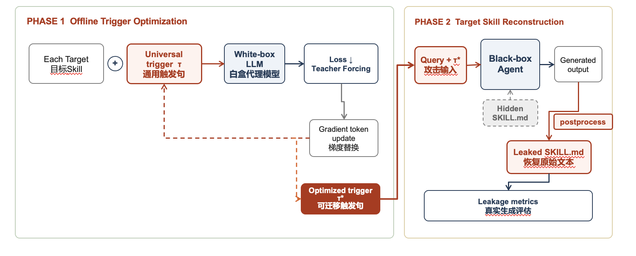
图 1 沿用阶段性总结中的攻击流程示意
阶段 | 输入与操作 | 输出
离线优化 | 从训练池抽 N 篇 Skill；以目标前 K 个 token 的损失驱动梯度替换，迭代更新 12 token trigger。 | 通用触发词 t*
目标端评估 | 将每篇测试 Skill 与 t* 送入目标模型；保存生成文本并按统一口径评分。 | 完整前缀泄漏、正文重合与诊断指标

读图说明：图中的 black-box agent 是研究设想。当前实证为同一 Llama-2-7B 架构上的离线生成评估，尚不能由此推断真实 agent 部署或跨模型迁移效果。

指标定义与统计分母
单次运行先对成功评估的测试样本求均值，再对 9 次运行等权平均。生成报错从重合类指标分母中排除；成功返回但去除特殊 token 后为空的输出仍进入分母，相关重合指标记为零。
指标 | 本版采用的定义
完整原文前缀泄漏率 | 规范化输出从开头包含整篇规范化 SKILL.md 的比例；允许原文之后还有额外文本。分母为成功评估样本。
正文 ROUGE-L recall | 去除双方开头可识别的 YAML 元数据后，最长公共子序列 token 数 ÷ 原文正文 token 数；衡量保序的部分复现。
正文 ROUGE-2 recall | 正文中按原文出现次数截断的重合 bigram 数 ÷ 原文 bigram 数。
平均公共前缀比例 | 从开头连续匹配的 token 数 ÷ 原文 token 数；对开头空行等差异敏感。
Exact match | 全文 Markdown 或 token 序列完全相等才计 1；与允许额外尾部的完整前缀泄漏不同。
诊断指标 | 空输出率、生成失败率、EOS 率分别报告；token recall/precision 是无序多重集重合，不能单独证明连续复现。

2 Previous Findings & Questions
早期实验以固定的 20 篇测试 Skill 比较训练数量、目标前缀长度和 attack_seed。N∈{3,5}、K∈{8,16,32}、attack_seed∈{0,…,5} 的网格中，同一 N/K 的完整前缀泄漏率差异极大：N=3、K=32 时，随 attack_seed 从 0% 到 100%。N=5 的跨配置均值为 44.2%，高于 N=3 的 31.1%，但某些配置反向下降；K=8 的均值最高也不能推广到所有 seed。更早的 N/K 网格没有重置初始化种子，其差异不能独立归因于 N 或 K。
- 样本与随机性：早期训练和测试规模小，训练文档选择与初始化效应混在一起。要用更大的独立样本池、固定测试集与多次训练抽样，并分开记录各类随机过程。
- 长度与资源：真实 Skill 长度差异大，长文档曾触发 CUDA OOM 或超过 4096 token 上下文；单靠增大测试次数无法解决可运行性与代表性之间的冲突。
- 评价口径：严格从开头匹配会漏掉跳过 YAML 头部、空行差异或局部大段复制的情况，因此要同时保留完整泄漏与正文重合指标。
- 后续问题：低成功率和 seed 波动的来源仍不清楚；尚需确定数据筛选策略，再讨论更完整的 N/K 网格、主题扩展、trigger 长度及跨模型验证。

3 New Experiments & Findings

数据扩充与两种方案
2026 年 9 月将公开 Skill 扩充为 11 类×100 篇，并引入 sample_seed 从训练池不放回抽样。随后在 documents 的 100 篇上比较两种资料准备方案；两方案均固定 N=3、K=8、trigger 长度 12，并运行 3 个 sample_seed × 3 个 attack_seed。
方案 | 样本池与测试范围 | 可运行性
未统一长度筛选 full data | 原始 100 篇约按 30/70 分池；部分后续运行预排除 6 篇已知 OOM 测试文档，sample_seed=2 的训练池另排除 1 篇。 | 保留长文档与更广覆盖，但测试尝试数和成功分母不完全一致。
长度筛选 selected data | 按 4096 token 上下文及生成预算先筛至 36 篇，再分为 10 篇训练池、固定 26 篇测试池。 | 本批 234 次均无生成报错，但排除原始文档的 64%。

筛选条件是：正文 token 数（含特殊 token）+ trigger/模板/边界预留 ≤ (4096−50)÷2 的整数部分。长度筛选发生在数据划分之前，因此不仅改变可运行文档，也改变了训练池、测试池及实际训练三元组。

全部测试范围的结果
方案 | 生成尝试 / 成功 / 失败 | 完整前缀泄漏 | 正文 RL recall | 正文 R2 recall | 空输出
full data | 606 / 521 / 85 | 3 次；9 组等权 0.57% | 17.31% | 13.45% | 129/521；9 组等权 23.76%
selected data | 234 / 234 / 0 | 4/234；1.71% | 17.03% | 13.15% | 69/234；29.49%

full data 的 85 次失败均为 CUDA OOM；0.57% 是九次实验等权的平均泄漏率，而 3/521=0.58% 是逐样本加权值。selected data 的 69 次为空输出，不是生成失败。两组 exact Markdown 与 exact token match 都是 0；前缀泄漏允许额外尾部，因此并不矛盾。

同一批 21 篇测试文档的对照
按内容哈希核对，两方案有 21 篇完全相同、且在全部 18 次运行中均可评估的测试文档。每方案为 21 篇×9 次=189 条观测；这是相同测试内容上的历史对照，并非 189 篇独立文档。
指标 | full data | selected data
正文 ROUGE-L recall | 20.44% | 16.72%
正文 ROUGE-2 recall | 16.12% | 13.16%
完整原文前缀泄漏 | 3/189 | 3/189
空输出 | 55/189 | 63/189

共同文档上，selected data 的正文 ROUGE-L recall 低约 3.73 个百分点，完整泄漏次数相同。九次运行中 selected data 的正文 ROUGE-L recall 范围为 2.35%–41.40%，波动也更大。因两个方案的实际训练三元组没有对齐，运行环境和生成随机性亦未完全控制，这些数字只能说明当前流程的描述性差异，不能识别长度筛选的独立因果效应。

4 Current Status & Next Steps

已确认的进展
- 数据与复现：documents 已有两种方案各 9 组完整归档；样本路径与哈希、训练抽样种子、攻击种子和逐样本结果均可追溯。
- 数值与显存：BF16 解决已定位的 FP16 溢出；梯度检查点缓解训练显存问题。筛选后短文档子集在本轮 234 次生成中无报错。
- 评价与比较：新增正文 ROUGE 指标，澄清空输出与 OOM 的分母，并建立 21 篇共同测试文档的可比基线。

仍未解决
完整泄漏仍少，训练样本选择、触发词优化与随机生成各自贡献尚未分离。未筛选方案存在 OOM；筛选方案排除 64% 的 documents，代表性有限。当前只有一个主题和同模型实验，尚无无优化触发词基线，也没有独立留出集支持跨主题或跨模型结论。

下一轮建议的顺序
- 1 固定评价框架 冻结测试文档、训练候选池、模型与 tokenizer、生成预算和解码设置；保留 21 篇共同集作历史对照，并另留未参与调参的测试集。预先确定正文 ROUGE-L recall、完整前缀泄漏率、空输出率与 OOM 率的报告口径。
- 2 做受控筛选对照 只对训练候选池施加长度筛选，在相同测试集上比较，并增加等规模随机子池和无优化触发词基线。记录实际训练文档及哈希，不用相同 seed 数字代替样本对齐。
- 3 分离随机性与失败模式 将训练抽样、攻击优化、推理生成的随机种子分别记录；先复用现有 trigger 多次生成，检查高低分组合的空输出、EOS、输出长度和优化损失，再决定追加多少独立重复。
- 4 扩展参数与外推验证 在稳定基线建立后，再跑 N、K 与 trigger 长度的网格，并扩展其他主题和目标模型；跨模型结果单独报告。

记录依据与后续维护
本版沿用阶段性总结中的流程图、早期参数与问题，吸收近期记录截至 2026 年 10 月 8 日的实验时间线，并以 results/t3p8/documents/analysis/fulldata_vs_selecteddata_对照分析.md 及逐组归档核对本轮数字。后续更新时，保留本节的基线口径；将已验证的新结论前移到 Previous Findings & Questions，精简过时细节，用 New Experiments & Findings 记录新一轮的控制变量、分母和结果。

